Data: 21.07.2023
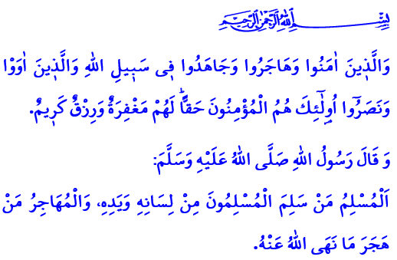
L’EGIRA: UN VIAGGIO GIOIOSO ALLA RICERCA DEGLI IDEALI
Onorevoli Musulmani!
Nel versetto Coranico che ho recitato, il nostro Signore l’Onnipotente afferma: “Coloro che hanno creduto, sono emigrati e hanno combattuto sulla via di Allah; quelli che hanno dato loro asilo e soccorso, loro sono i veri credenti: avranno il perdono e generosa ricompensa.”
Nel hadith sharif che ho letto invece il nostro Profeta (pbsl) dice: “Un musulmano è una persona la cui la mano e la lingua non danneggiano altri musulmani. Un Muhajir (emigrante) è una persona che abbandona i divieti di Allah”
Cari Credenti!
Con la grazia e la misericordia dell'Onnipotente Allah, mercoledì scorso siamo entrati nel 1445. anno dell'Hijrah (Egira). Lode infinita al nostro Signore, per averci fatto giungere ad un altro nuovo anno Hijri. Possa il nuovo anno Hiijri essere benedetto per tutti noi.
Il primo anno del calendario Hijri corrisponde al 622, ovvero all’anno durante la quale il nostro Profeta (pbsl) e i suoi compagni migrarono dalla Mecca a Medina. In quell'anno i Musulmani, guidati dal Messaggero di Allah (pbsl), in seguito ai giorni sofferti alla Mecca, migrarono a Medina per poter praticare l'Islam in modo più confortevole. Durante il suo califfato, Omar, pace su di lui, dichiarò l'anno in cui si manifesto questo evento come l'inizio del calendario Hijri.
Cari Musulmani!
L’egira è uno dei punti di svolta nella storia umana. L’egira non è una migrazione qualunque. L’egira non è nemmeno uno spostamento da un posto all’altro dovuto a dei benefici temporanei. L’egira non è assolutamente neanche una fuga da una città per timore di vita e di proprietà. Al contrario è un viaggio gioioso intrapreso lasciandosi alle spalle ogni tipo di aspettativa e finalità mondana. L’egira è un viaggio benedetto percorso per rendere possibile una vita esaltatata dagli ideali. L’egira è lasciarsi dietro ogni cosa che ci allontana dallo scopo di creazione dell’uomo. E’ l’orientamento dal male al bene, dalla vessazione e dall’ingiustizia alla giustizia e alla realtà in modo determinato. L’egira è voltare la faccia ad ogni desiderio e volontà egoistico. E’ astenersi dall’haram e dal peccato. E’ rifugiarsi nella vasta misericordia del nostro Signore mediante il pentimento e l’invocazione.
Cari Credenti!
Lo scopo dell’egira è di impegnarsi nell’allevare individui aventi il senso di responsabilità, coscienza e solerzia. Di adoperarsi per costruire una società virtuosa, serena, sicura e pacifica. Lo scopo dell’egira è di lottare per riunire valori come l’amore, la misericordia e la cooperazione.
Che grande soddisfazione per quelli che hanno colto lo scopo principale dell’egira. Che beatitudine per quelli che sono sinceri nella parola e nell’essenza. E per quelli che sono veramente servi ad Allah. Che gioia per quelli che fanno dominare le loro vite con le realtà dell’Islam.
Cari Musulmani!
Vorrei condividere con voi una questione importante. Ultimamente riceviamo molto spesso notizie di incendi che si manifestano nelle foreste. Questi incendi inceneriscono anche i nostri polmoni. Assieme ai boschi scompaiono anche molti esseri viventi. Nelle aree forestiere non accendiamo i fuochi nemmeno per fare i piknik. Non lasciamo nei boschi i rifiuti che possono generare incendi. Restiamo svegli verso le persone malintenzionate che puntano alle nostre foreste. Prestiamo attenzione agli avvertimenti delle autorità riguardo agli incendi e ai disastri naturali. Facilitiamo le loro attività. Seguendo l’ordine dell’Inviato di Allah (pbsl) che dice “Anche se sta arrivando il Giorno della Resurrezione piantate il seme che avete in mano.” al posto dei boschi bruciati realizziamone delle nuove. Non dimentichiamo che i boschi e l’ambiente che ci circonda, ci sono stati affidati. E tutelare ciò che ci è stato affidato è una responsabilità comune a tutti quanti. Possa il Signore l’Onnipotente proteggere il nostro paese e i nostri connazionali da ogni tipo di disastro naturale e calamità.

Al- Anfâl, 8/74.
Bukhârî, Imân, 4.
Ibn Hanbal, III, 184. Direzione Generale dei Servizi Religiosi

